Государственное бюджетное профессиональное образовательное учреждение
____________________________________________________________

РУКОВОДСТВО ПОЛЬЗОВАТЕЛЯ
Специальность 09.02.07 «Информационные системы и программирование»

на тему:
«Разработка модуля учёта заявок на ремонт транспорта
с базой данных и статусами, с расчётом среднего времени ремонта»

Выполнил(а): студент(ка) группы __________
______________________

Руководитель: ______________________

Оценка: ______________________

2026

СОДЕРЖАНИЕ
1. ОБЩИЕ СВЕДЕНИЯ О СИСТЕМЕ 4
1.1. Назначение системы 4
1.2. Роли пользователей 4
1.3. Требования к рабочему месту 5
2. НАЧАЛО РАБОТЫ 6
2.1. Запуск и вход в систему 6
2.2. Регистрация клиента 6
2.3. Главное меню 7
3. РАБОТА КЛИЕНТА 9
3.1. Добавление автомобиля 9
3.2. Оформление заявки 9
3.3. Просмотр состояния заявок 10
3.4. Отчёт по своим заявкам 10
4. РАБОТА СОТРУДНИКА 12
4.1. Список заявок и поиск 12
4.2. Обработка заявки 12
4.3. Назначение механика 13
4.4. Справочники 13
5. ОТЧЁТЫ И ЭКСПОРТ 14
5.1. Формирование отчёта за период 14
5.2. Показатели статистики 14
5.3. Экспорт в Excel 15
5.4. Экспорт в PDF 15
6. АВАРИЙНЫЕ СИТУАЦИИ 16
7. РЕКОМЕНДАЦИИ ПО РАБОТЕ 17

1. ОБЩИЕ СВЕДЕНИЯ О СИСТЕМЕ

1.1. Назначение системы
Информационная система «Заявки на ремонт» предназначена для учёта обращений клиентов станции технического обслуживания, ведения справочников транспортных средств и неисправностей, контроля статусов заявок и формирования отчётности. Система позволяет отказаться от бумажного журнала приёмки и получать статистику времени ремонта по накопленным данным.
Основные возможности:
— регистрация клиентов и авторизация пользователей;
— ведение справочника автомобилей клиента;
— справочник неисправностей с нормативами трудоёмкости и стоимостью работ;
— оформление заявок и назначение механика;
— смена статусов заявки с сохранением истории;
— расчёт среднего времени ремонта и показателей разброса;
— отчёт за период с распределением по категориям, автомобилям и месяцам;
— выгрузка отчёта в Excel и PDF.

1.2. Роли пользователей
В системе предусмотрены три роли. Права ролей различаются составом доступных разделов и объёмом видимых данных.
Таблица 1 — Роли пользователей
Роль | Доступные разделы | Объём данных
Клиент | Мои заявки, мой транспорт, отчёт | Только свои автомобили и заявки
Менеджер | Заявки, автомобили, неисправности, отчёт | Все данные станции
Администратор | Те же разделы, что у менеджера | Все данные станции

1.3. Требования к рабочему месту
Для работы системы требуется компьютер под управлением Windows 10 или 11 (64-разрядная версия), среда .NET Desktop Runtime 10, не менее 4 ГБ оперативной памяти и 200 МБ свободного места на диске. Рекомендуемое разрешение экрана — не ниже 1366×768. Постоянное подключение к сети не требуется; внешний сервис курсов валют используется только как дополнительная возможность.

2. НАЧАЛО РАБОТЫ

2.1. Запуск и вход в систему
Запуск выполняется файлом RepairRequests.WinForms.exe из папки приложения. При первом запуске автоматически создаётся база данных и загружается демонстрационный набор записей. Открывается форма входа.
Введите электронную почту и пароль, затем нажмите кнопку «Войти». Поле пароля скрывает символы; при необходимости установите флажок «показать пароль». Вход также выполняется нажатием клавиши Enter. При неверных данных выводится сообщение «Неверная электронная почта или пароль».
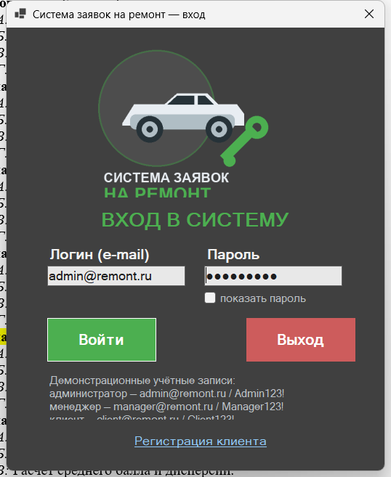
Рисунок 1 — Форма входа в систему

2.2. Регистрация клиента
Новый пользователь может зарегистрироваться по ссылке «Регистрация клиента». Необходимо указать ФИО, адрес электронной почты, телефон и пароль. Пароль должен содержать не менее восьми символов, включать буквы и цифры. Пароль вводится дважды для исключения опечатки.
После успешной регистрации пользователю присваивается роль клиента, и он может войти в систему. Если почта уже используется, выводится сообщение о необходимости указать другой адрес.
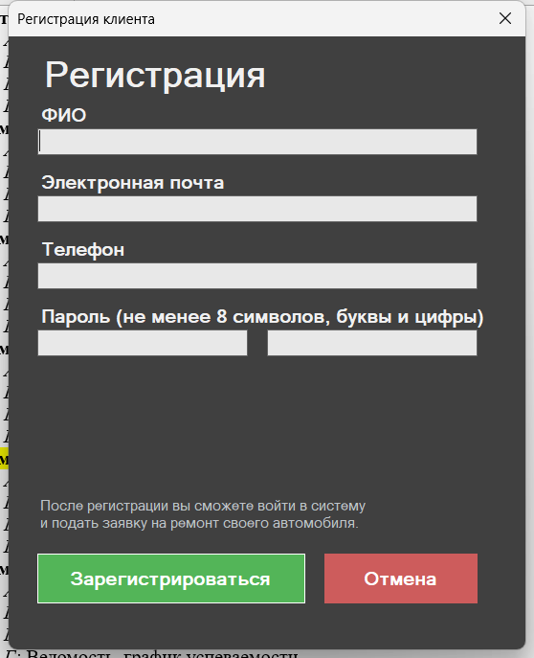
Рисунок 2 — Регистрация клиента

2.3. Главное меню
После входа открывается главное меню с крупными кнопками разделов. Состав кнопок зависит от роли: клиент видит «Мои заявки», «Мой транспорт», «Отчёт» и «Выход», сотрудник — «Заявки», «Автомобили», «Неисправности», «Отчёт» и «Выход». В верхней части окна отображаются ФИО и роль пользователя, в нижней — путь к файлу базы данных.
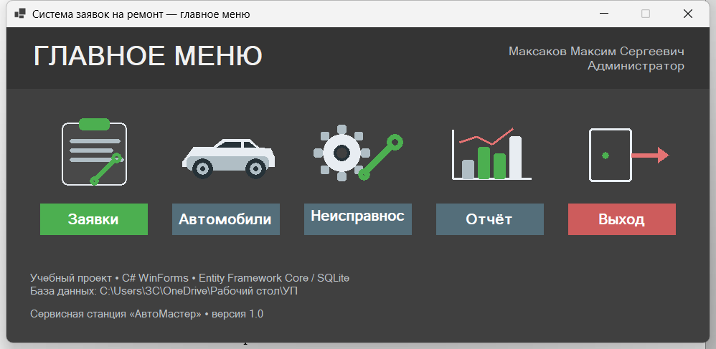
Рисунок 3 — Главное меню

3. РАБОТА КЛИЕНТА

3.1. Добавление автомобиля
Раздел «Мой транспорт» содержит список автомобилей клиента. Для добавления нажмите кнопку «Добавить» и заполните поля: марка, модель, государственный номер, VIN, год выпуска и пробег. Государственный номер вводится в формате А123ВС77, VIN должен содержать 17 символов.
После нажатия кнопки «Сохранить» запись появляется в списке. Если поле заполнено неверно, форма остаётся открытой и показывает сообщение об ошибке. Изменение записи выполняется кнопкой «Изменить», удаление — кнопкой «Удалить» с подтверждением.

3.2. Оформление заявки
В разделе «Мои заявки» нажмите «Добавить». В форме заявки выберите автомобиль и неисправность, опишите проблему, при необходимости укажите приоритет, плановую дату завершения и стоимость работ. Стоимость работ подставляется по справочнику и может быть изменена.
Номер заявки присваивается автоматически в формате ЗР-2026-0001. После сохранения заявка получает статус «Новая» и появляется в списке. Клиент может отслеживать её состояние, но не может изменить статус или назначить механика.
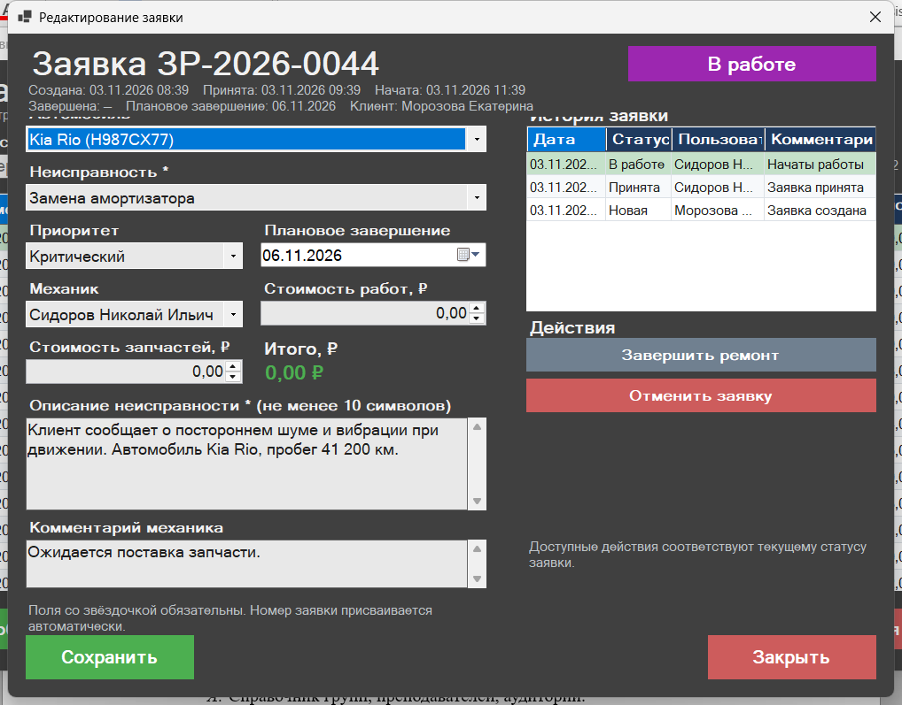
Рисунок 4 — Форма заявки на ремонт

3.3. Просмотр состояния заявок
Список заявок содержит номер, дату создания, автомобиль, неисправность, приоритет, статус, время ремонта и стоимость. Строку можно отфильтровать по статусу и найти по номеру, автомобилю или неисправности. Двойной щелчок открывает заявку для просмотра.
Статусы «Новая», «Принята», «В работе», «Выполнена», «Закрыта» и «Отменена» отображаются разными цветами. История изменений доступна в нижней части формы заявки.

3.4. Отчёт по своим заявкам
Раздел «Отчёт» позволяет выбрать период и сформировать отчёт только по своим заявкам. В отчёте отображаются количество заявок, среднее время ремонта, медиана, суммарная стоимость и распределение по категориям и автомобилям.
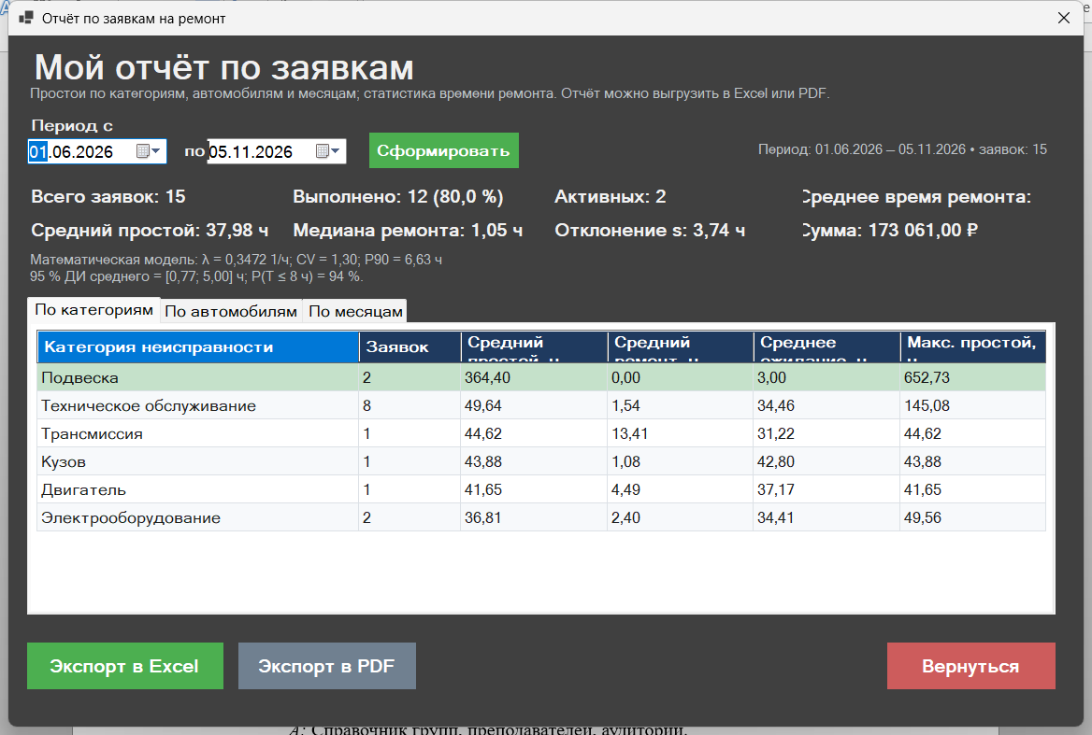
Рисунок 5 — Отчёт клиента

4. РАБОТА СОТРУДНИКА

4.1. Список заявок и поиск
Сотрудник видит все заявки станции. Список можно отфильтровать по статусу и найти по номеру, автомобилю, клиенту или неисправности. Кнопки «Добавить», «Изменить» и «Удалить» расположены над таблицей. Количество показанных и общее число записей отображается в нижней части окна.
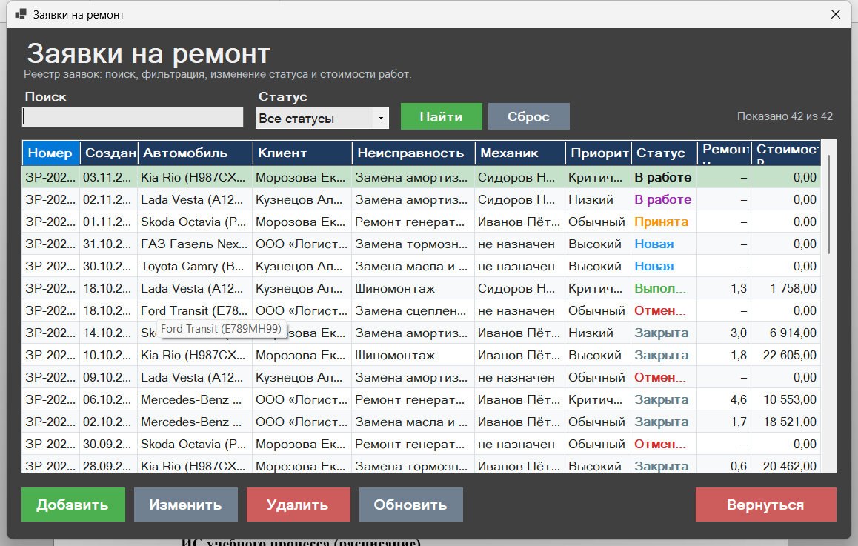
Рисунок 6 — Список заявок

4.2. Обработка заявки
Откройте заявку двойным щелчком. В форме доступны выбор механика, изменение приоритета и плановой даты, стоимости работ и запчастей, комментарий. Смена статуса выполняется кнопками действий; система разрешает только допустимые переходы, например «Новая» → «Принята» → «В работе» → «Выполнена» → «Закрыта».
При смене статуса запрашивается подтверждение. В историю автоматически записываются дата, новый статус, автор изменения и комментарий. Если заявка закрыта или отменена, дальнейшее изменение статуса недоступно.

4.3. Назначение механика
Механик выбирается из списка пользователей с ролью менеджера. Назначение фиксируется в заявке и отображается в списке. При необходимости исполнителя можно изменить до завершения работ.

4.4. Справочники
Раздел «Автомобили» позволяет просматривать и редактировать автомобили всех клиентов. Раздел «Неисправности» содержит наименование, категорию, описание, норматив трудоёмкости и базовую стоимость работ. Неисправность, которая больше не используется, можно сделать неактивной — она сохранится в истории, но не будет предлагаться при оформлении новых заявок.
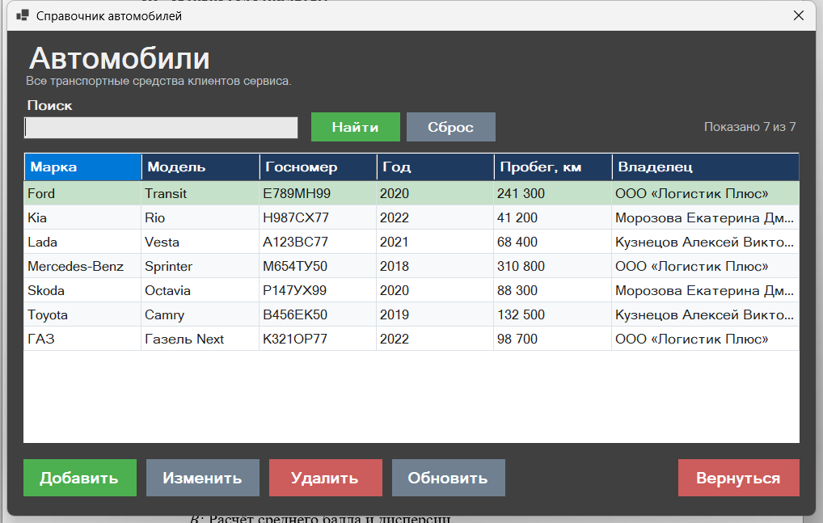
Рисунок 7 — Справочник автомобилей

5. ОТЧЁТЫ И ЭКСПОРТ

5.1. Формирование отчёта за период
В разделе «Отчёт» укажите начало и окончание периода и нажмите «Сформировать». Начало периода не может быть позже окончания. Отчёт строится по заявкам, созданным в выбранном периоде; для сотрудника — по всем заявкам, для клиента — только по своим.
В верхней части отображаются сводные показатели: всего заявок, выполнено, активных, среднее время ремонта, медиана, отклонение, суммарная стоимость и средний простой. Ниже расположены вкладки «По категориям», «По автомобилям» и «По месяцам».
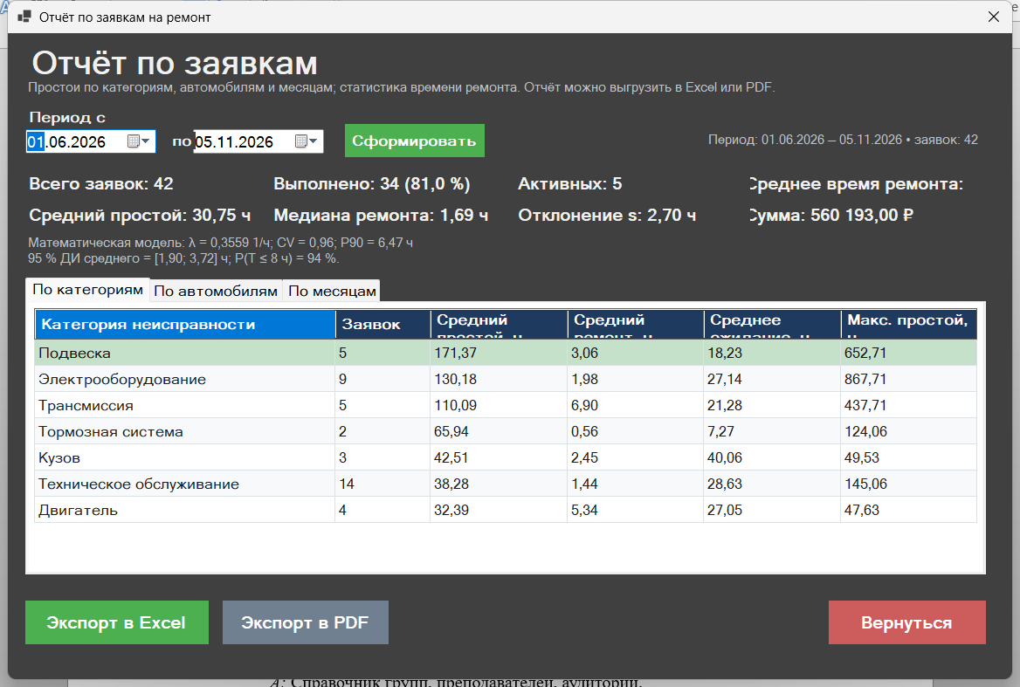
Рисунок 8 — Отчёт за период

5.2. Показатели статистики
Для оценки сроков ремонта рассчитываются среднее значение, медиана, мода, дисперсия, стандартное отклонение и коэффициент вариации. Дополнительно строится экспоненциальная модель: интенсивность λ = 1 / x̄ и вероятность завершить ремонт за заданное время по формуле F(t) = 1 − e^(−λt).
Если за период нет завершённых заявок, статистика не рассчитывается: выводятся нулевые значения и сообщение о недостатке данных. Это нормальная ситуация, а не ошибка.

5.3. Экспорт в Excel
Кнопка «Excel» сохраняет книгу с четырьмя листами: «Сводка», «Заявки», «Простои» и «Статистика». Имя файла содержит дату и время формирования. Книга открывается в Microsoft Excel или совместимом редакторе.
Числовые значения выводятся с двумя знаками после запятой, даты — в формате ДД.ММ.ГГГГ. Ширина столбцов подобрана автоматически, заголовки имеют границы.

5.4. Экспорт в PDF
Кнопка «PDF» формирует готовый к печати документ формата A4. Он содержит сводные показатели, распределение заявок, описание математической модели и перечень заявок. В колонтитулах указаны название системы, дата формирования и номер страницы.

6. АВАРИЙНЫЕ СИТУАЦИИ
В таблице приведены типичные ситуации и порядок действий пользователя.
Таблица 2 — Аварийные ситуации
Ситуация | Причина | Действия
Не удаётся войти | Неверная почта или пароль | Проверить раскладку и регистр, повторить ввод
Учётная запись заблокирована | Решение администратора | Обратиться к администратору
Не создаётся база данных | Нет прав на запись в каталог | Запустить из папки с правами записи
Не удаляется автомобиль | Есть связанные заявки | Закрыть или удалить заявки
Отчёт пустой | Нет заявок за период | Выбрать другой период
Недоступен курс валют | Нет подключения к сети | Используется резервный курс
Файл Excel не открывается | Повреждён или занят | Повторить выгрузку, закрыть файл

7. РЕКОМЕНДАЦИИ ПО РАБОТЕ
— регулярно копируйте файл базы данных при закрытом приложении;
— не изменяйте файлы в каталоге data вручную;
— используйте сложные пароли и не передавайте их другим сотрудникам;
— перед обновлением версии сохраняйте копию базы данных;
— закрывайте приложение перед выключением компьютера;
— при повторяющейся ошибке сохраните файл журнала из каталога logs.
Соблюдение этих рекомендаций снижает риск потери данных и упрощает диагностику неисправностей.

